MENU PARTICIPA – PARTICIPACION CIUDADANA
SECRETARIA DE GOBIERNO

- SUBNIVEL – DESCRIPCION GENERAL: FORMULARIOS DE INSCRIPCION

FORMULARIO DE INSCRIPCIÓN CIUDADANA A PROCESOS DE PARTICIPACIÓN
Ciudadano, estamos interesados en recibir sus aportes en los diferentes aspectos que ofrece el menú participa, como son: Diagnóstico e identificación de problemas, Planeación y presupuesto participativo, Consulta ciudadana, Colaboración e innovación, Rendición de cuentas y Control social. A continuación, diligencie sus datos, elija el área en la que quiere participar y describa brevemente su aporte.
Importante: El presente espacio, NO es un canal de atención de denuncias. En caso de que requiera interponer una denuncia ante el la gobernación Departamental de San Andres y Providencia, lo invitamos a hacerlo a tráves del canal oficial, http://sanandres.digifileworkflow.com:8076/tramite_respuestas/create/
, en cumplimiento de la Ley 1581 de 2012, es responsable del tratamiento de sus Datos Personales. La información aquí registrada tiene como finalidad dejar evidencia de su participación, informarle sobre los asuntos relacionados con la gestión de la Entidad en desarrollo de nuestras funciones y el cumplimiento de obligaciones legales, contractuales y misionales.
El titular de los Datos Personales autoriza el tratamiento de su información aquí registrada y puede ejercer su derecho de habeas data y los demás que le asisten en el marco de la mencionada Ley a través del
Conmutador +57 8 5130801 - Fax +57 8 5123466, servicioalciudadano@sanandres.gov.co
Línea anticorrupción +57 8 5130801 Ext 202, cinternodisciplinario@sanandres.gov.co

Dirección Notificaciones Judiciales: notificacion@sanandres.gov.co
Informe problemas técnicos de nuestra
página: seguridaddigital@sanandres.gov.co
Avenida Francisco Newball No. 6-30, Edificio Coral Palace. San Andrés Isla, Colombia
Horario de Atención al Público: lunes a viernes 8:00 am a 12:00 pm y de 2:00 pm a 6:00 pm
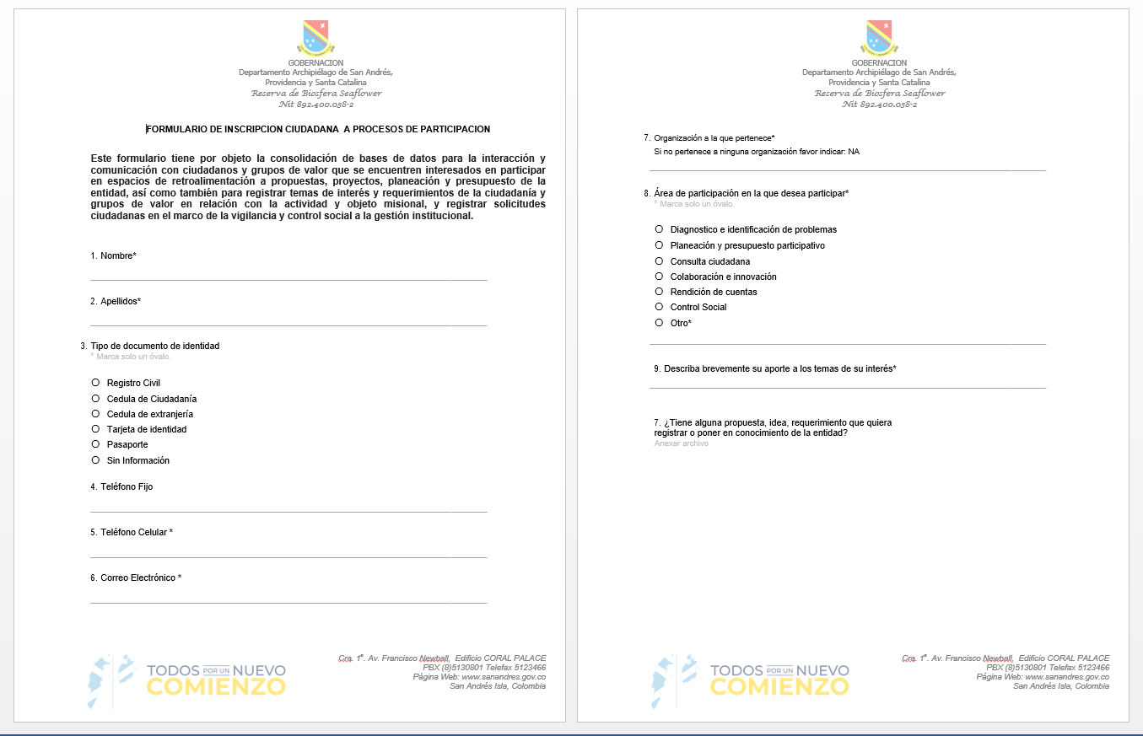

- SUBNIVEL – PARTICIPA: CONTROL SOCIAL

CONTROL SOCIAL
El Control Social es el derecho y el deber de los ciudadanos a participar, de manera individual o a través de sus organizaciones, redes sociales e instituciones, en la vigilancia de la gestión pública y sus resultados para la correcta utilización de los recursos y bienes públicos. (artículos 60, 61 y 63 de la Ley 1757 de 2015).
A. INFORMAR LAS MODALIDADES DE CONTROL SOCIAL.
Se informa a la ciudadanía que la modalidad de control social aplicada en la Gobernación del Archipiélago de San Andrés, Providencia y Santa Catalina es a través de Veeduría Ciudadana.
Se entiende por Veeduría Ciudadana el mecanismo democrático de representación que le permite a los ciudadanos o a las diferentes organizaciones comunitarias ejercer vigilancia sobre la gestión pública, a las autoridades administrativas, políticas, judiciales, electorales, legislativas y órganos de control, así como de las entidades públicas o privadas, organizaciones no gubernamentales de carácter nacional o internacional que operen en el país y que estén encargadas de la ejecución de un programa, proyecto, contrato o de la prestación de un servicio público. Para conocer más información sobre el funcionamiento de las veedurías, ver la Ley 850 de 2003.
Para mayor claridad, consulte el paso a paso aquí

B. CONVOCAR CUANDO INICIE EJECUCIÓN DE PROGRAMA, PROYECTO O CONTRATOS.
CONVOCATORIA A EVENTOS
La Gobernación del Archipiélago de San Andrés, Providencia y Santa Catalina, convoca a la ciudadanía a participar en los diferentes espacios a través de los cuales se avanza en el cumplimiento del propósito institucional, posibilitando que los ciudadanos vivan libres de miedo, en condiciones dignas de atención en los servicios básicos, con mejores posibilidades de desarrollo socioeconómico, en una sociedad participativa, incluyente y solidaria que recupere la confianza en las instituciones y fomente el desarrollo humano integral.

En el siguiente link, encontrará la información referente a convocatorias a la ciudadanía: https://community.secop.gov.co/Public/Tendering/ContractNoticeManagement/Index?currentLanguage=es-CO&Page=login&Country=CO&SkinName=CCE

CONVOCATORIA A EVENTOS

La Gobernación del Archipiélago de San Andrés, Providencia y Santa Catalina, A la fecha cuenta con convocatorias para procesos de contratación por prestación de servicios o cualquier otra modalidad de selección, los cuales puede consultar en el siguiente link:

https://community.secop.gov.co/Public/Tendering/ContractNoticeManagement/Index?currentLanguage=es-CO&Page=login&Country=CO&SkinName=CCE

CONVOCATORIA A VEEDURÍAS CIUDADANAS
La Gobernación del Archipiélago de San Andrés, Providencia y Santa Catalina, invita a todas las personas y organizaciones interesadas en hacer veeduría y que se encuentren conformadas de acuerdo a la ley, para que realicen el control social a los procesos de planeación, contratación y ejecución de la entidad, durante las vigencias 2022 y 2023.
Por lo anterior, sugerimos consultar la información contenida en ésta página, en el Secop II y en la Oficina Jurídica y de Gestión Contractual de la entidad, ubicada en Avenida Francisco Newball No. 6-30, Edificio Coral Palace. San Andrés Isla, Colombia, donde estará a disposición de ustedes, toda la documentación soporte de los citados procesos.

https://community.secop.gov.co/Public/Tendering/ContractNoticeManagement/Index?currentLanguage=es-CO&Page=login&Country=CO&SkinName=CCE

*Ingrese a ‘Búsqueda avanzada’ y en ‘Entidad estatal’ ponga Gobernación del Archipiélago de San Andrés, Providencia y Santa Catalina.

C. RESUMEN DEL TEMA OBJETO DE VIGILANCIA
En el siguiente link, encontrará la información referente a los temas de interés ciudadano.
https://sanandres.gov.co/index.php/atencion-al-ciudadano/participacion/control-social

D. INFORMES DEL INTERVENTOR O EL SUPERVISOR
En el siguiente link, referencia información sobre los informes de intervención y/o supervisión
https://sanandres.gov.co/index.php/atencion-al-ciudadano/participacion/control-social

E. FACILITAR HERRAMIENTA DE EVALUACIÓN DE LAS ACTIVIDADES.
El siguiente link referencia información sobre la evaluación de las actividades y espacios de control social adelantadas.
https://sanandres.gov.co/index.php/atencion-al-ciudadano/participacion/control-social

F. PUBLICAR EL REGISTRO DE LAS OBSERVACIONES DE LAS VEEDURÍAS.
El siguiente link referencia información de resultados y avances de la gestión en las acciones de participación para el control social y las veedurías ciudadanas.
https://sanandres.gov.co/index.php/atencion-al-ciudadano/participacion/control-social

G. ACCIONES DE MEJORA.
El siguiente link referencia información de sobre las acciones de mejora y correctivos incorporados en la planeación institucional que se tomaron con base en las acciones de control social y veedurías ciudadanas.
https://sanandres.gov.co/index.php/atencion-al-ciudadano/participacion/control-social

